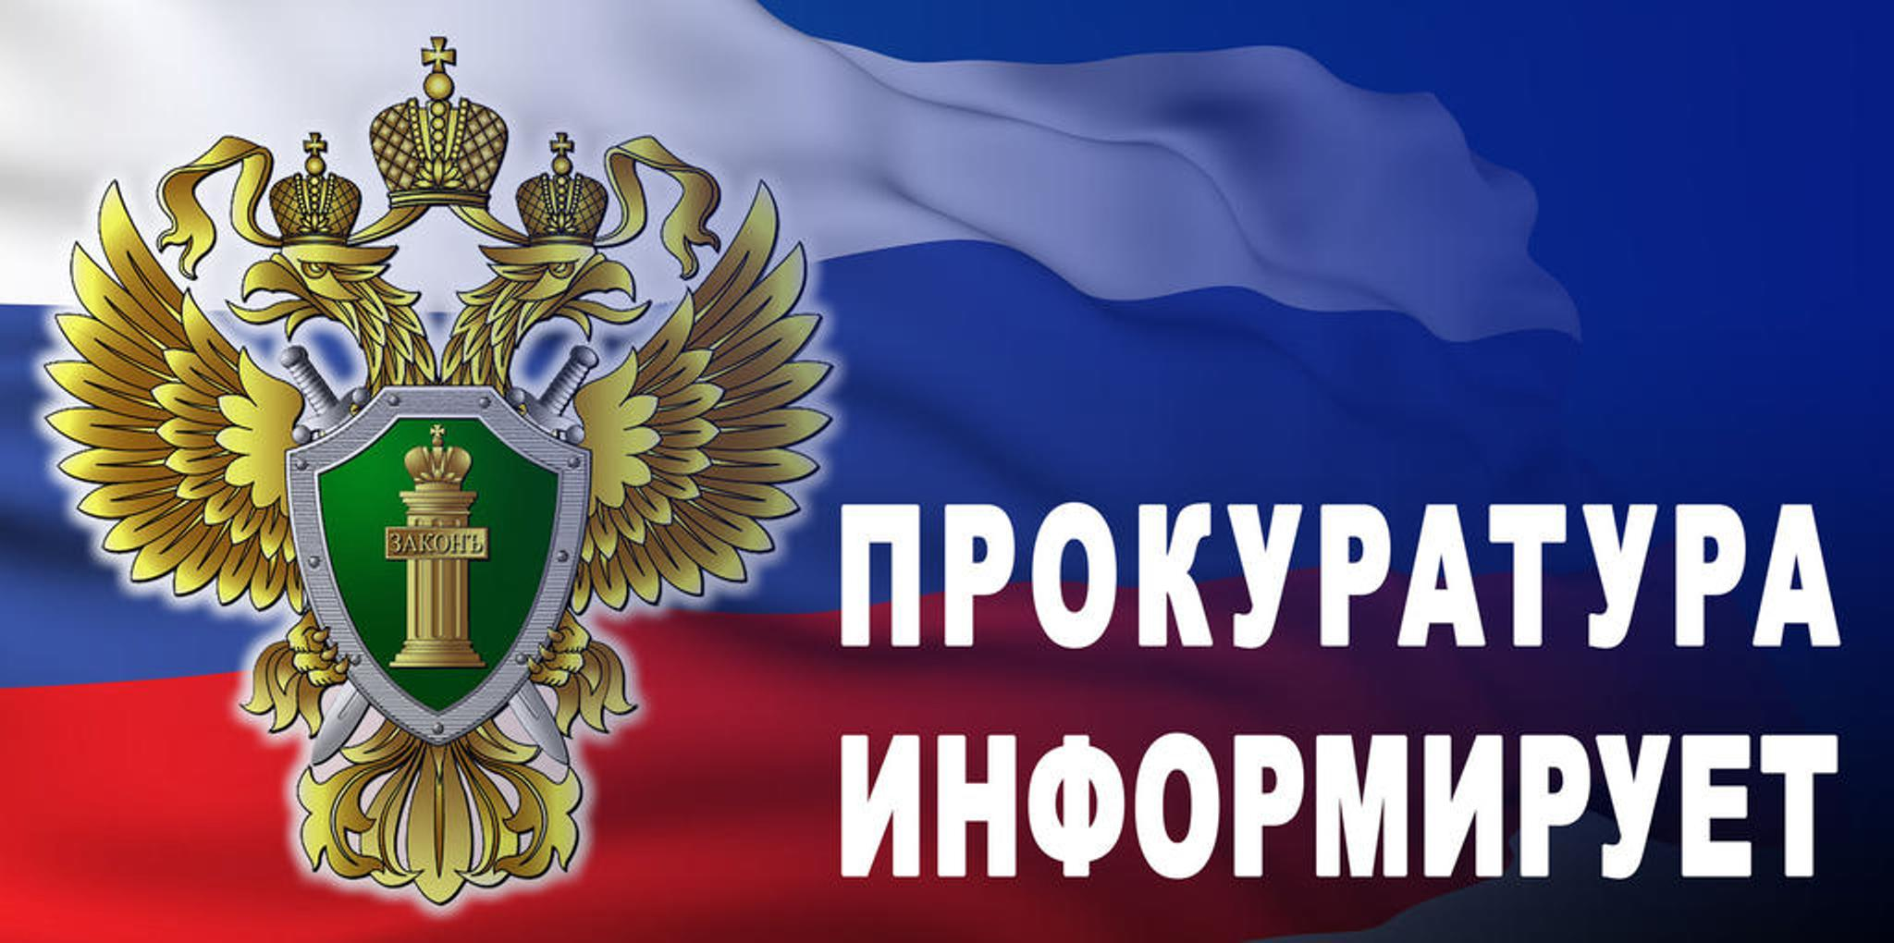

Обновлен порядок перевода обучающихся из одной школы в другую

Новый Порядок перевода учеников из одной школы в другую утвержден Приказом Минпросвещения России от 06.04.2023 № 240 и вступает в законную силу с 1 сентября 2023 года.

Перевод ученика может быть осуществлен в следующих случаях:

- по инициативе совершеннолетнего школьника

- по инициативе родителей (законных представителей) несовершеннолетнего школьника;

- при прекращении деятельности исходной общеобразовательной организации, аннулировании лицензии, лишении госаккредитации или прекращении действия аккредитации;

- при приостановлении действия лицензии образовательного учреждения.

Перевестись можно в любое время учебного года и не обязательно в школу по месту прописки. Зачисление ученика во вновь выбранную школу возможно при наличии в ней свободных мест.

Порядок не распространяется на нетиповые образовательные организации (гимназии, лицеи, лицеи-интернаты, школы с углубленным изучением отдельных предметов), специальные учебно-воспитательные образовательные организации для обучающихся с девиантным (общественно опасным) поведением и общеобразовательные организации при исправительных учреждениях уголовно-исполнительной системы.

Также с 1 сентября 2023 года в школах начнет действовать единый стандарт образования, что позволит снять вопрос качества образования при переводе ребенка из школы в школу, из одного региона в другой.

Так, школы по всей России с началом нового учебного года будут учиться по Единой федеральной общеобразовательной программе:

- для начальных классов вводятся единые базовые программы по русскому языку, чтению и окружающему миру;

- для средней и старшей школы — программы по русскому языку, литературе, истории, обществознанию, географии и ОБЖ.

В новом учебном году школьников будут допускать на физкультуру

на основании медицинского заключения

Федеральным законом от 13 июня 2023 г. № 256-ФЗ внесены изменения в Федеральный закон «Об основах охраны здоровья граждан в Российской Федерации» и Федеральный закон «Об образовании в Российской Федерации», касающиеся охраны здоровья детей в образовательных учреждениях.

В частности закреплено, что до занятий физкультурой обучающиеся допускаются на основании заключения медорганизации, выданного по результатам профилактических медосмотров.

Теперь решение врачей о допуске или ограничениях при занятиях физкультурой является обязательным – без него ребенка не допустят к урокам. Медицинское заключение потребуется независимо от того, в какой класс идет ребенок.

Кроме того, образовательная организация будет обеспечивать оказание первой помощи (до прибытия бригад скорой или неотложной помощи) обучающимся в период их пребывания в ней.

Такую помощь вправе оказывать педагоги и иные лица (работники школы) при наличии соответствующих подготовки и/или навыков.

Родителей (законных представителей) Закон обязал сообщать о здоровье ребенка, если для его обучения потребуются дополнительные условия. Ранее родители (законные представители) могли скрывать информацию о хронических заболеваниях и травмах ребенка, ссылаясь на медицинскую тайну. Теперь же они обязаны сообщить сведения о здоровье несовершеннолетнего не только для занятий физкультурой, но и в спортивных секциях или перед участием в соревнованиях или ГТО.

С 1 сентября 2023 года в школах официально

появится трудовое воспитание

20 июля 2023 года Государственной Думой приняты поправки к Федеральному закон «Об образовании в Российской Федерации», касающиеся общественно полезного труда и трудового воспитания школьников.

Новый закон возвращает школам с 1 сентября 2023 года право привлекать учеников к уборке территории, посадке деревьев, мытью пола в классе, участию в субботнике, работам в школьных музеях, театрах и библиотеках и другим общественно полезным работам. Согласие родителей (законных представителей) не требуется (ранее получение согласия являлось обязательным условием).

При этом обязательно будут учитываться особенности возраста и здоровья ребенка. Кроме того, деятельность в рамках трудового воспитания относится только к школе и ее территории (в поле «на картошку» никого отправлять не будут).

Также школы смогут помогать учащимся в организации добровольческих инициатив, участии в общественно полезных и патриотических мероприятиях «внешкольного» масштаба (например, участие в районных субботниках, оказание посильной помощи проживающим на территории муниципального образования ветеранам и труженикам тыла и др.).

